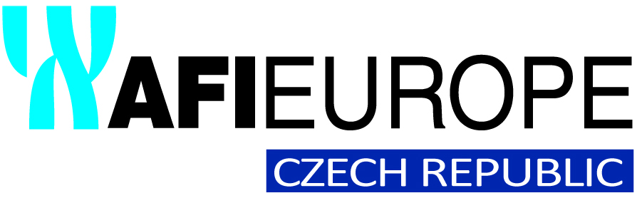

Tisková zpráVA Praha, 20. dubna 2016

AFI Europe pokračuje ve výstavbě nového administrativního projektu butterfly

Výstavba kancelářské budovy BUTTERFLY (dříve AFI Karlín Business Center) v Praze 8 - Karlíně postupuje podle plánu. Na pozemku mezi ulicemi Pernerova a Korybutova pokračují přípravné zemní práce a developer AFI EUROPE počítá s předpokládaným termínem dokončení v posledním čtvrtletí 2017. Exkluzivní smlouvu na zprostředkování pronájmu prostor získala realitně poradenská společnost CBRE.

BUTTERFLY tvoří dvě šestipodlažní budovy, které svým organickým tvarem připomínají křídla motýla. Projekt disponuje pronajímatelnou plochou o velikosti 23 000 m², z níž více než 18 000 m² poslouží jako moderní kancelářské prostory, zbylou plochu zaberou obchodní prostory a vstupní lobby v obou budovách v přízemí. Ve dvou podzemních patrech se bude nacházet 303 parkovacích stání a skladové a archivační prostory. Nájemci BUTTERFLY budou moci využívat také místní kantýnu, kavárnu a restauraci.

„BUTTERFLY nabídne skutečně velkorysé a promyšleně navržené pracovní prostředí. Každé podlaží je maximálně flexibilní a umožňuje rozdělit prostor až pro 12 nájemců. Podle požadavku klientů je možné vytvořit kancelářské prostory ve velikostech od 300 m² do 4 260 m². Je jen na nich, zda si zvolí cestu open space anebo uzavřených kanceláří,“ říká Kateřina Holická, leasingová manažerka AFI EUROPE Czech Republic s.r.o.

Budova bude držitelem certifikátu BREEAM Excellent. V projektu se nachází například nabíjecí stanice pro elektromobily nebo úschovna kol se zázemím v podobě šaten a sprch pro zaměstnance, kteří cestují do práce na kole. Fasáda budovy disponuje výklopnými moduly, které umožňují přirozené větrání. I přesto přivádí do interiérů čerstvý vzduch prvotřídní technologie, které ho zároveň zvlhčují. Každá kancelář má možnost individuálního doregulování teploty, což zaručuje maximální uživatelský komfort a možnost kontroly nad spotřebou energií. Zelená fasáda budovy respektuje okolní prostředí. Součástí projektu bude i provedení parkových úprav a stromová výsadba při ulici Pernerova.

Autorem architektonického návrhu pětipodlažní (s ustupujícím šestým podlažím) administrativní budovy organického tvaru je David Chisholm z renomovaného ateliéru CMC Architects.

Výborná poloha na hranici rozvíjející se obchodní oblasti a moderní rezidenční čtvrti je zárukou kompletní občanské vybavenosti a široké nabídky služeb v blízkém okolí projektu. Centrum města je vzdáleno pouhé dvě zastávky metrem anebo pět minut jízdy automobilem.

AFI Europe, dceřiná společnost skupiny Africa Israel Investments Group, je předním mezinárodním investorem a developerem v oblasti komerčních a bytových nemovitostí se zaměřením na realitní trhy střední a východní Evropy. AFI Europe Czech Republic působí v České republice od roku 1997 a svou developerskou činnost zaměřuje na čtyři realitní sektory: administrativu, maloobchod, bydlení a logistiku. V posledních několika letech dokončila AFI Europe Czech Republic řadu úspěšných projektů, mezi nimiž jsou Palác Flóra, rezidenční komplex Korunní Dvůr, nákupní centrum AFI Palace Pardubice, dvě fáze rezidenčního projektu Tulipa Rokytka, rezidenční projekt Tulipa Modřanská rokle a logistický park D8 European Park. Na poli kancelářských projektů AFI Europe Czech Republic dokončila první a druhou fázi projektu Classic 7 Business Park, intenzivně pracuje na finalizaci třetí fáze a přípravě kancelářského projektu Butterfly v Karlíně. Ve výstavbě je i rezidenční projekt Tulipa Třebešín v Praze-Strašnicích.

www.afi-europe.cz

Pro více informací kontaktujte:

Crest Communications, a.s.
Jana Bakešová Denisa Kolaříková
jana.bakesova@crestcom.cz denisa.kolarikova@crestcom.cz
tel.: 222 927 111 tel.: 222 927 111
mobil 731 613 604 mobil 731 613 606

